VMware Cloud Foundation 5.2.1 → 9.1
完整重建與升級交付報告
Nested Lab（Broadwell CPU）· 手動升級路徑（脫離 SDDC Manager LCM）· 含 VCF Operations + License Server 部署
報告日期：2026-08-04

1. 執行摘要
本報告記錄在巢狀實驗環境（4 台 nested ESXi + vSAN，實體 CPU 為 Intel Xeon E5-2682 v4 Broadwell，於 VCF 9.x 已列 discontinued）上，從零重建 VCF 5.2.1 管理域，再以手動方式（不透過 SDDC Manager LCM）逐一升級至 9.1，最後部署 VCF Operations 與 License Server 的完整過程、關鍵技術障礙與解法、以及各階段實機截圖。
最終成果：
元件 | 版本（升級後）
NSX | 9.1.0.0200.25524170（MP / Host×4 / Finalize 全 SUCCESS）
vCenter Server | 9.1.0 build 25629530（migration-based）
ESXi ×4 | 9.1.0 build 25433460（Broadwell，profile-install 路徑）
vSAN | 健康，resync=0
VCF Operations | 9.1，單節點叢集 INITIALIZED
VCF License Server | 已部署開機（.151）；正式授權註冊需 Broadcom BSC（見 §8）

2. 環境與位址
角色 | FQDN / 名稱 | IP | 備註
外層 Xindian vCenter | — | 192.168.110.32 | 部署 nested VM 的實體管理層
Nested vCenter | vcf-m01-vc01 | 192.168.110.142 | 8.0.3 → 9.1
SDDC Manager | vcf-m01-sddcm01 | 192.168.110.141 | 5.2.1（刻意脫離 LCM）
NSX Manager | vcf-m01-nsx01 | 192.168.110.143 | 4.2.1 → 9.1.0.0200
Nested ESXi ×4 | vcf-m01-esx01~04 | 192.168.110.145–148 | 8.0.3 → 9.1
VCF Operations | vcf-ops01 | 192.168.110.150 | 9.1（新部署）
VCF License Server | vcf-lic01 | 192.168.110.151 | 9.1（新部署）
Cloud Builder | vcf-m01-cb01 | 192.168.110.140 | 5.2.1 bringup 控制器
AD / DNS | — | 192.168.110.1 | kosten.lab；GW .254

3. Phase 1–4：重建 VCF 5.2.1 管理域
毀掉既有環境後，以 PowerCLI 於 Xindian vCenter 部署 4 台 nested ESXi 8.0u3（各 8 vCPU / 64GB / vSAN cache+capacity）+ Cloud Builder 5.2.1，產生 bringup 設定檔（License-Later 評估模式），再由 Cloud Builder 執行 142 個子任務完成管理域 bringup。
- 部署腳本：deploy-vcf521-m01.ps1（nested ESXi + Cloud Builder）、run-bringup.ps1（validate → deploy → monitor）
- 前置：ADSrv 上為所有 FQDN 建立正/反解 DNS（prep-dns.ps1）
- bringup 結果：COMPLETED_WITH_SUCCESS（約 2 小時 40 分）
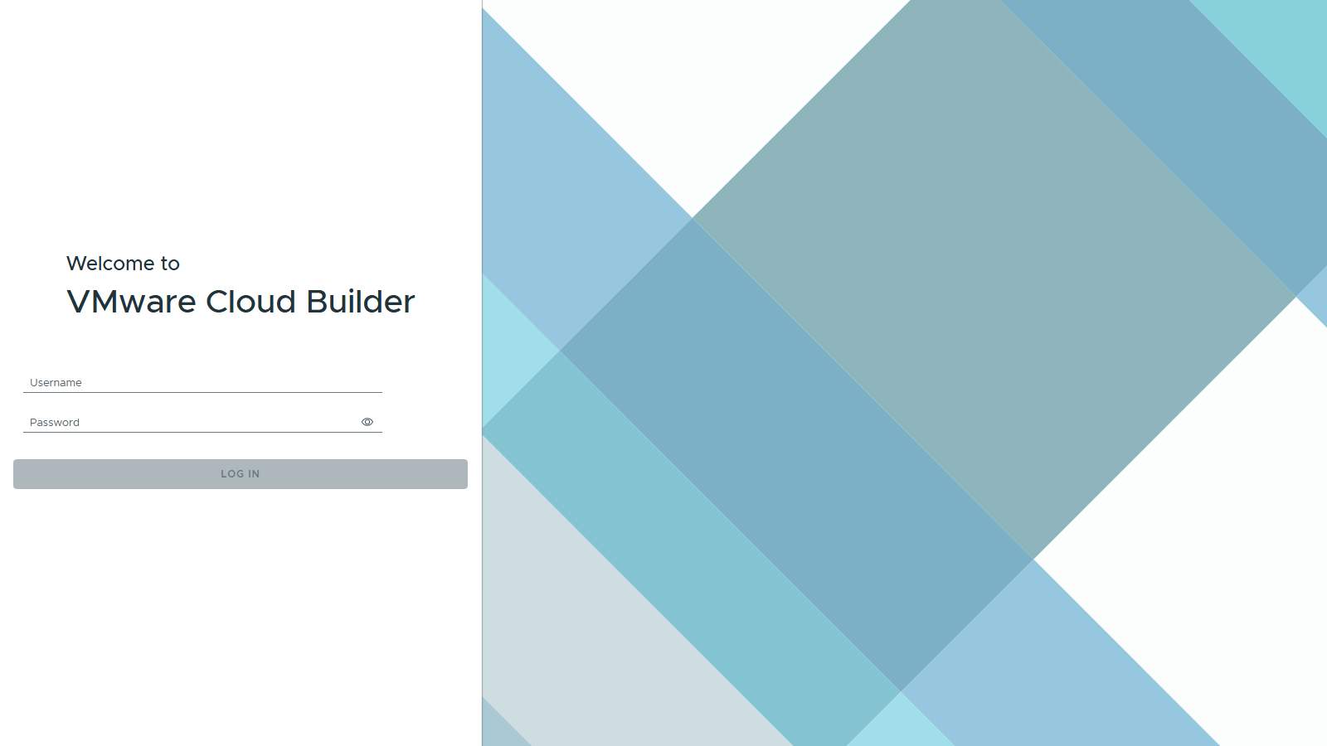
圖：VMware Cloud Builder（5.2.1 bringup 控制器）
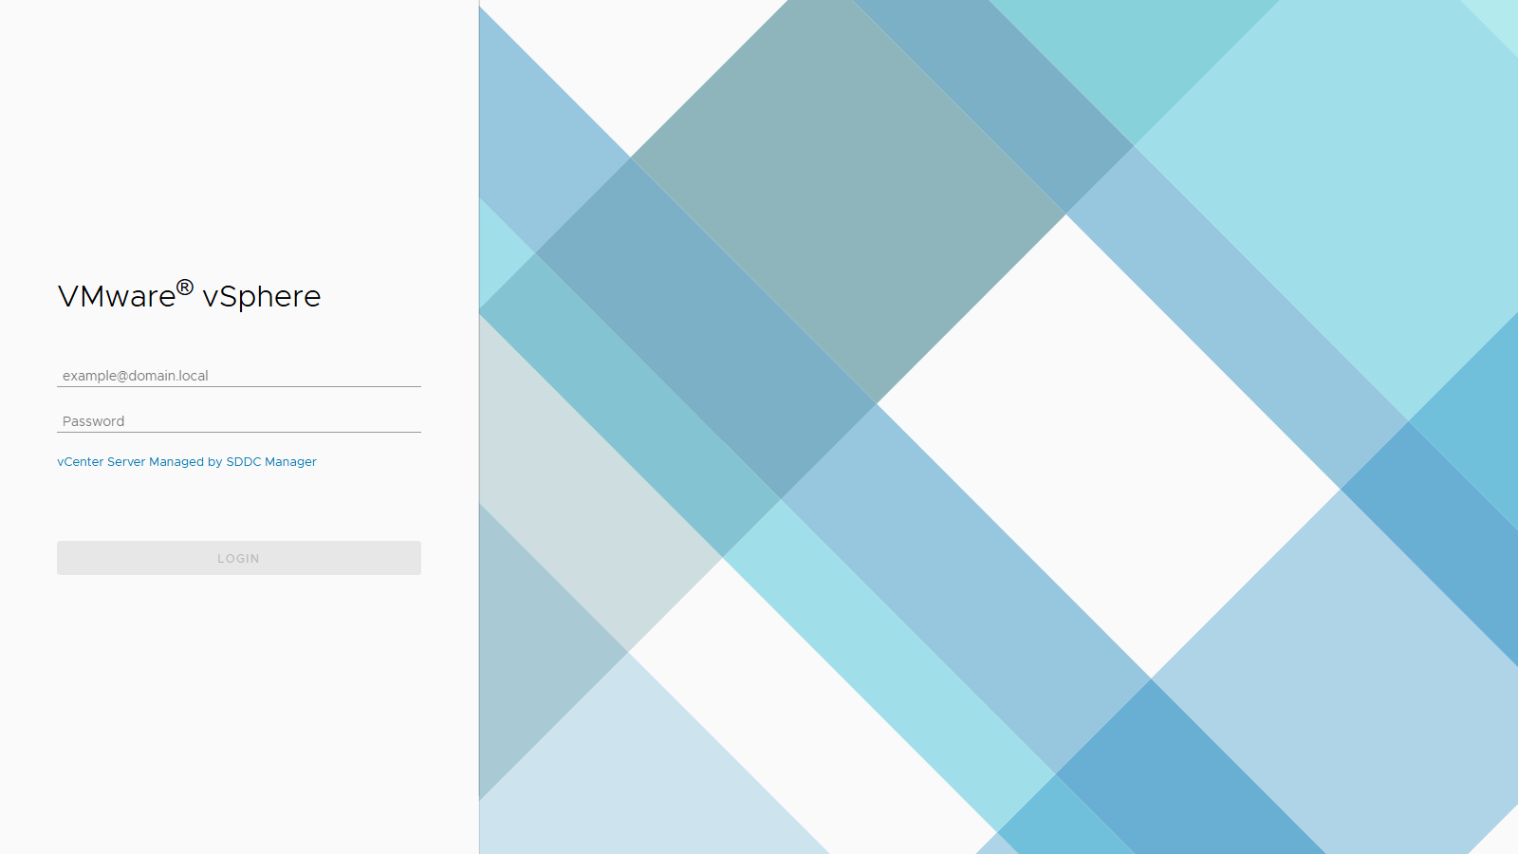
圖：bringup 完成 — SDDC Manager / vSphere SSO 登入（Managed by SDDC Manager）
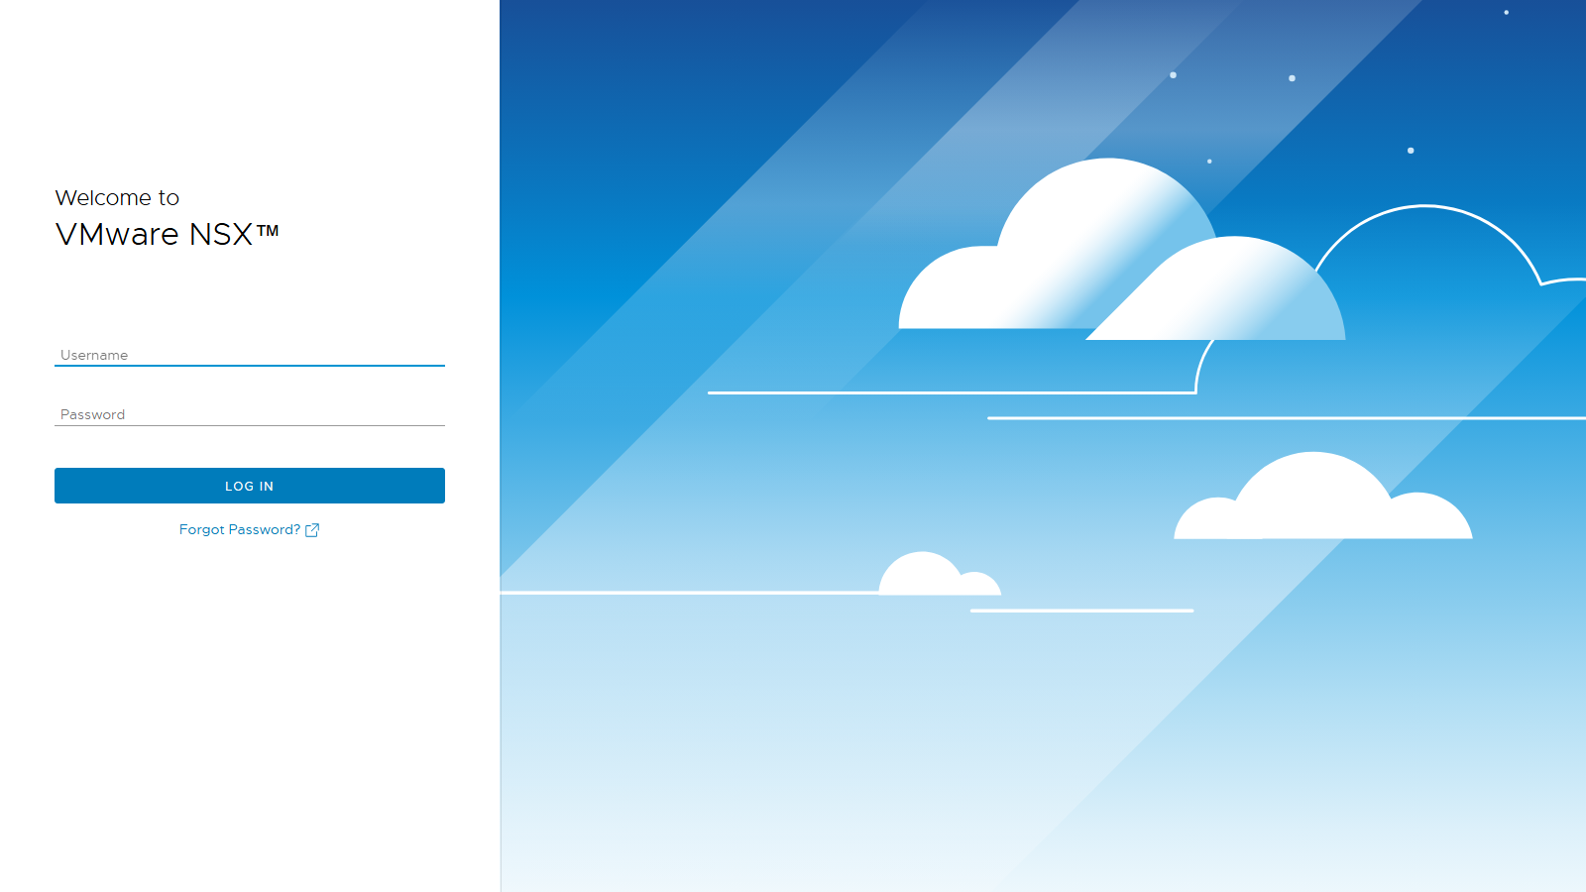
圖：bringup 完成 — NSX Manager 4.2.1 登入頁（升級前基準）

4. Phase 5a：NSX 4.2.1 → 9.1 升級
依官方順序（KB 440630）NSX 先升。流程：接受 EULA → 匯入 9.1 升級 bundle（.mub，經本機 HTTP 由 URL 匯入）→ 升級 Upgrade Coordinator → 啟動計畫（pre-check + MP）→ Host（vLCM VIB 滾動）→ Edge（無節點 skip）→ Finalize（需 vCenter 9.1）。全程以 session + XSRF token 的 REST API 驅動。
關鍵技術障礙與解法：
- EULA 需「重接受」才生效（首次 acceptance=false）；bundle 上傳狀態 endpoint 為 /upload-status；啟動計畫用 POST /api/v1/upgrade/plan?action=start。
- Host 升級前必備修復：nested ESXi VM 原為 otherGuest64 / vmx-14 → MWAIT 關閉 → vCLS（CRX 微 VM）起不來 → DRS 失效 → vLCM 擋 host 進 MM。修法：於 Xindian 將 esx03/esx04 兩台改 guestId=vmkernel8Guest + vHW-20（upgrade-hw-guest.ps1），vCLS 即在其上開機取得 quorum、DRS 恢復。
- 靜音 vSAN HCL 健康測試（vsan-silence.ps1），否則 nested 虛擬控制器未認證使 vLCM 以 overall_health_not_green 擋 host MM。
- Finalize 不會被 continue 推進，需 POST /api/v1/upgrade/plan?action=upgrade&component_type=FINALIZE_UPGRADE。
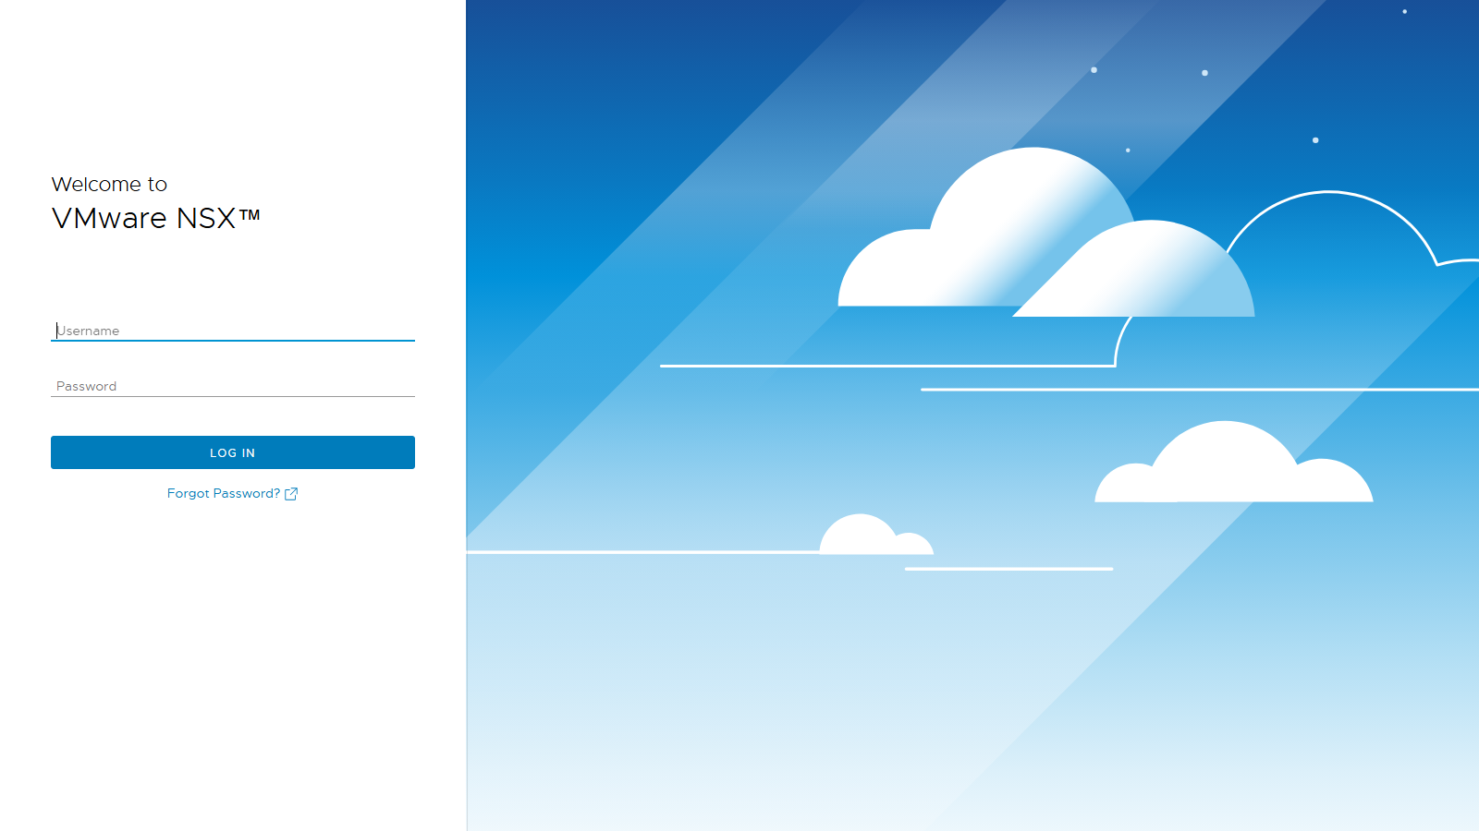
圖：升級前：NSX Manager 4.2.1

圖：NSX MP（Manager）升級完成 → 9.1.0.0200

圖：NSX Host VIB ×4 升級完成（9.1.0.0200，vSAN resync=0）
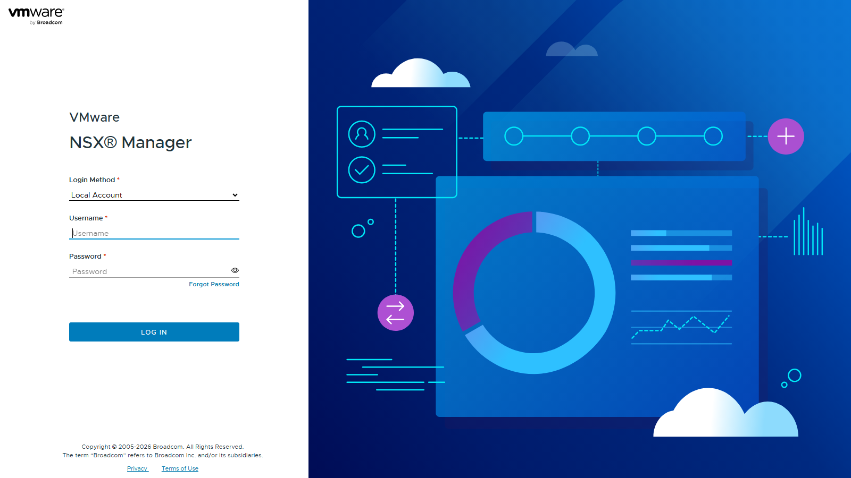
圖：NSX Finalize 完成 → product_version 9.1.0.0200

5. Phase 5b：vCenter 8.0.3 → 9.1 Migration
以 vcsa-deploy CLI（VCSA 9.1 ISO）執行 migration-based 升級：部署新 9.1 appliance 至暫時 IP .151，遷移組態後自動切換回 .142、關閉舊機。
- 旗標：--upgrade-framework legacy（預設 RDU 在 nested DRS 資源驗證卡死）、--skip-product-interop-check；範本 vcsa91-upgrade.json（vcdb_migrateSet=core）。
- precheck exit 0 → 正式 migration 約 50 分完成，所有子任務 SUCCEEDED。
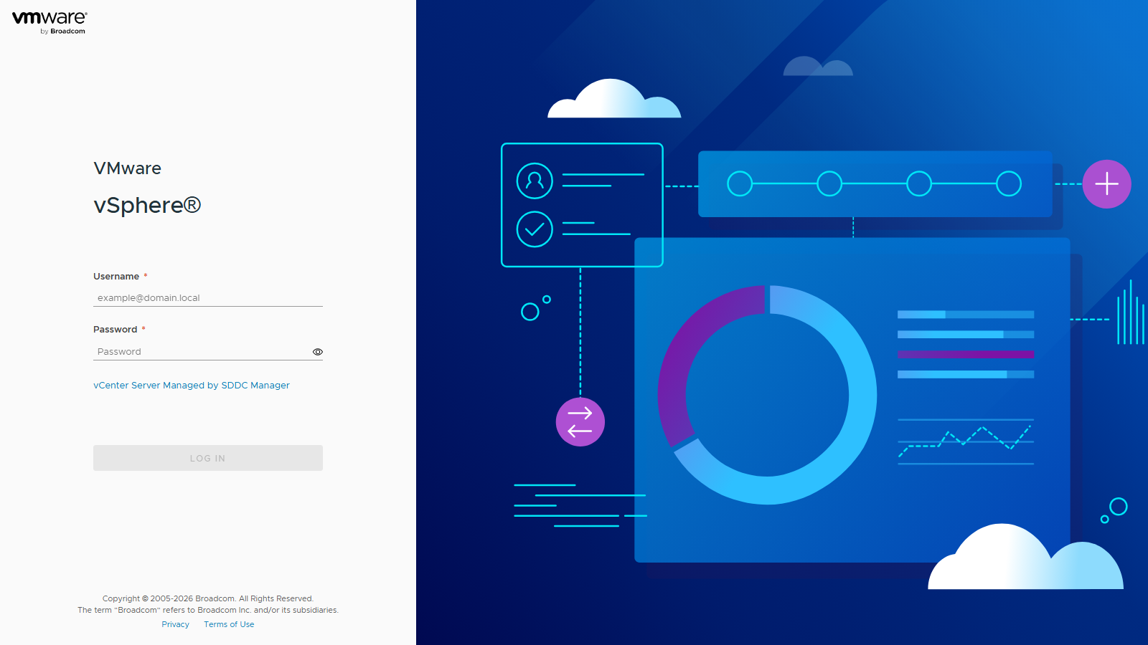
圖：vCenter 9.1.0 build 25629530（migration 後於 .142）

6. Phase 5c：ESXi ×4 → 9.1（Broadwell 繞過）
順序：先升無執行管理 VM 的 host，跑 vCenter 的 host 最後。每台：進 MM（vSAN ensureObjectAccessibility，DRS 疏散）→ 由 vSAN datastore 上的本機 depot 執行升級 → reboot → 退 MM → 待 resync=0。
關鍵技術障礙與解法：
- Broadwell CPU：profile-install/update 路徑開機 ESXi 9.1「不需」allowLegacyCPU（KB 318697 的 CPU 阻擋僅適用 ISO 安裝程式）。
- depot 取得：nested host 連本機 HTTP:8080 被 Windows 防火牆擋（無 admin 權限加規則）→ 改將 692MB ESXi 9.1 depot 複製到 vSAN datastore，以本機路徑 -d /vmfs/volumes/.../esxi91-depot/index.xml 升級。
- ★ 0200 NSX bundle 特有衝突：host 上的 NSX VIB 為 9.1.0.0200-8.0 flavor（要求 esx-version << 8.1），使 profile update 到 ESXi 9.1 出現 DependencyError；live vib remove 又因 nsx-datapath 使用中失敗。解法：esxcli software profile install ... --ok-to-remove --no-live-install --maintenance-mode，一次移除 ESXi8.0 + NSX-8.0 VIB、裝上 ESXi 9.1 + NSX-9.1 VIB（depot 內含 nsx-*_9.1.0.0100-9.1）。vSAN disk 仍 In CMMDS，無需重加 mock VIB。
- 每台升級前以 vCenter 重新啟用 SSH（reboot 後預設關）。
ESXi Host | 升級後版本 | vSAN
vcf-m01-esx01~04 | 9.1.0 build 25433460 | healthy / resync=0

7. Phase 6：VCF Operations 部署
以 PowerCLI Import-VApp 部署 Operations Appliance（xsmall 2vCPU/8GB，thin）。
關鍵技術點：
- ovftool 的 --prop 對本 OVA 的網路屬性（屬於 product instance VMware_Aria_Operations）無效 → 改用 PowerCLI Get-OvfConfiguration / Import-VApp 設定；部分字串屬性（root_password/domain）需於「關機狀態」以 ReconfigVM 補設。
- firstboot 絕不可打斷 → 部署時不自動開機，關機設好 IP 後「單次開機」。
- 初始化：CaSA API（GET /casa/node/thumbprint → POST /casa/cluster init → 輪詢至 cluster_state=INITIALIZED）；appliance HTTPS 一律用 curl.exe（Windows PowerShell 5.1 的 .NET TLS 無法握手）。
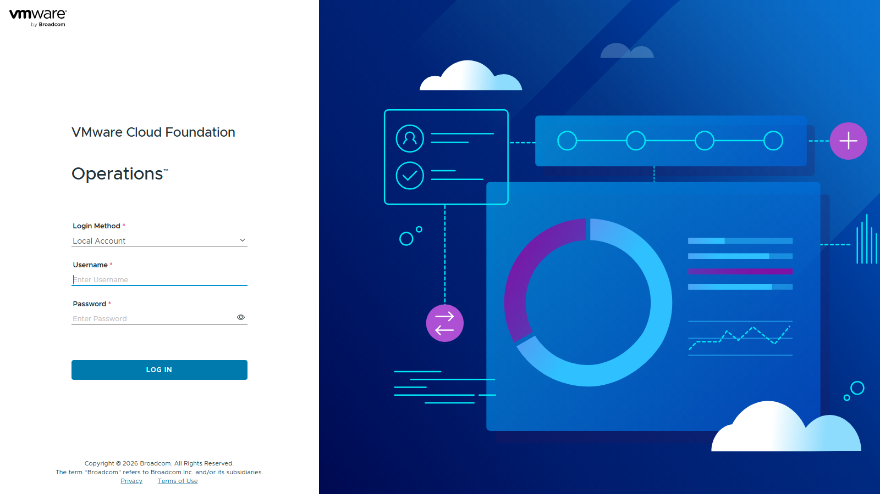
圖：VCF Operations 登入頁（9.1，已上線）
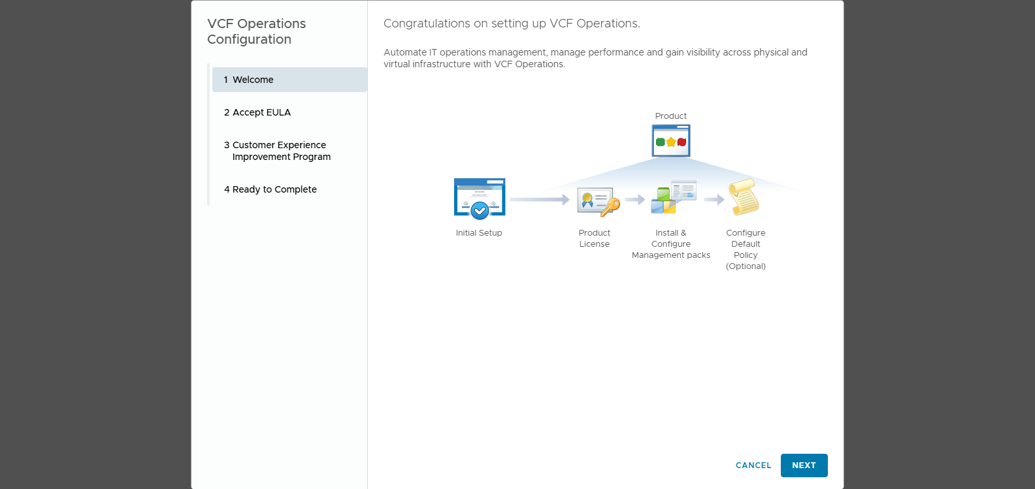
圖：登入後：VCF Operations 設定精靈「Congratulations on setting up VCF Operations」

8. Phase 6：VCF License Server 部署
以 PowerCLI Import-VApp 部署 License Server Appliance（2vCPU/4GB，.151）。
關鍵技術點與限制：
- OVA 簽章憑證 PowerCLI 不信任 → 解開 OVA、移除 .cert/.mf 成為 unsigned OVF 後再 Import-VApp。
- 網路屬性同屬 instance（VCF_License_Server_Appliance），以 Get-OvfConfiguration 設定；hostname/otk 為預設段屬性。
- ★ 授權限制（air-gapped）：VCF 9.1 的 License Server「唯一註冊金鑰（otk）」由 VCF Operations 產生，而其產生需先向 Broadcom Business Services Console（BSC，需網際網路）註冊；本無網路 lab 實測 /casa/license/registration-key 回 HTTP 500「Operation failed」。故本環境 License Server 完成「部署 + 開機」，實際授權註冊/分發需 BSC 連線（超出離線 lab 範圍）。
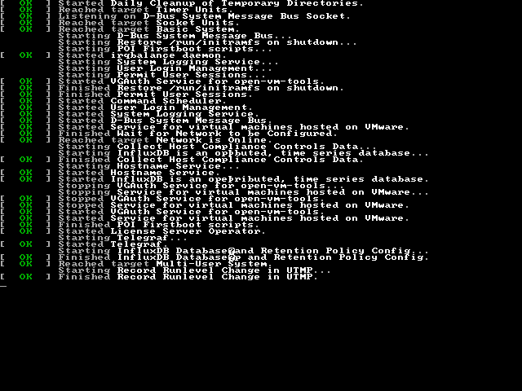
圖：VCF License Server 開機 — "Started License Server Operator"（.151）

9. 附錄：關鍵腳本
- deploy-vcf521-m01.ps1 / run-bringup.ps1 / prep-dns.ps1 — 5.2.1 部署與 bringup
- upgrade-hw-guest.ps1 / vsan-silence.ps1 — Host 升級前 MWAIT/vCLS/vSAN 修復
- nsx-precheck.ps1 + upgrade REST（session/XSRF）— NSX 升級驅動
- vcsa91-upgrade.json — vCenter migration 範本
- esxi-upgrade-host.ps1 — ESXi profile-install 升級（含 NSX VIB swap）
- deploy-ops-pcli.ps1 / ops-setup2.ps1 — Operations 部署與 CaSA 初始化
- deploy-lic-pcli.ps1 — License Server 部署

